Башkортостан Республикаһы |  | Республика Башкортостан
Благовар районы  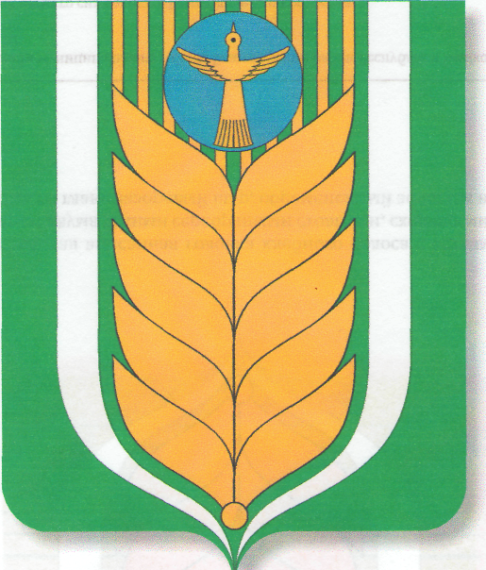  муниципаль районының  Ҡашкалаша ауыл советы  ауыл биләмәһе  советы  452747, Ҡашкалаша ауылы,  Совет урамы, 56  Тел. 8(34747)2-84-38 факс 2-84-90  sp_kash@mail.ru |  | Совет  сельского поселения Кашкалашинский сельсовет  муниципального района  Благоварский район  452747, село Кашкалаши,  ул.Советская, 56  Тел. 8(34747)2-84-38 факс 2-84-90  sp_kash@mail.ru

Ҡарар решение

О публичных слушаниях по проекту решения « О внесении изменений и дополнений
в Устав сельского поселения Кашкалашинский сельсовет муниципального района Благоварский район Республики Башкортостан»

В соответствии со статьей 44 Федерального закона от 06.10.2003 № 131-ФЗ «Об общих принципах организации местного самоуправления в Российской Федерации», статьей 11 Устава сельского поселения Кашкалашинский сельсовет муниципального района Благоварский район, Положением о публичных слушаниях сельского поселения, совет сельского поселения Кашкалашинский сельсовет муниципального района Благоварский район Республики Башкортостан РЕШИЛ:
1. Одобрить проект решения:
- О внесении изменений и дополнений в Устав сельского поселения Кашкалашинский сельсовет муниципального района Благоварский район Республики Башкортостан (прилагаются) и вынести на публичные слушания.

2. Назначить публичные слушания по проекту решения:
- О внесении изменений и дополнений в Устав сельского поселения Кашкалашинский сельсовет муниципального района
Благоварский район Республики Башкортостан на 06 декабря 2021 года в 15,00 часов по адресу: с. Кашкалаши, ул. Советская,56.

3. Для подготовки и проведения публичных слушаний по проекту решения образовать комиссию в следующем составе:
Председатель комиссии:
Бабаева Руслана Маратовна – депутат от избирательного округа № 1 .
Секретарь комиссии:
Гумерова Рашида Ахатовна – депутат от избирательного округа № 5.
Члены комиссии:
Гильванов Халим Ханифович - депутат от избирательного округа № 6;
Саетгареев Мунир Ямилович - депутат от избирательного округа № 8;

4. Обнародовать проект решения:
- О внесении изменений и дополнений в Устав сельского поселения Кашкалашинский сельсовет муниципального района Благоварский район Республики Башкортостан путем размещения на информационном стенде сельского поселения Кашкалашинский сельсовет муниципального района Благоварский район по адресу: с. Кашкалаши, ул. Советская, 56

5. Установить прием письменных предложений жителей СП Кашкалашинский сельсовет по проекту решения в срок с 26 ноября по 06 декабря 2021 года по адресу: с. Кашкалаши, ул. Советская, 56.

6. Обнародовать настоящее решение на информационном стенде сельского поселения Кашкалашинский сельсовет муниципального района Благоварский район Республики Башкортостан по адресу: с. Кашкалаши, ул. Советская, 56

Глава сельского поселения
Кашкалашинский сельсовет
муниципального района
Благоварский район
Республики Башкортостан Бикмеев Б.И.

с. Кашкалаши
22 ноября 2021 г.
№ 11-105

